系统设计说明

城院生态圈
——基于微信小程序的城院动植物交流论坛



项目名称： 城院生态圈
专业班级： 软件工程1903
小组成员：黄依豪，梁晓勇，李东泽
指导教师： 杨枨老师

系统/子系统设计(结构设计)说明
说明：
1.《系统/子系统设计(结构设计)说明》(SSDD)描述了系统或子系统的系统级或子系统级设计与体系结构设计。SSDD可能还要用《接口设计说明》(IDD)和《数据库(顶层)设计说明》(DBDD)加以补充。
2.SSDD连同相关的IDD和DBDD是构成进一步系统实现的基础。贯穿本文的术语“系统，，如果适用的话，也可解释为“子系统”。所形成的文档应冠名为“系统设计说明”或“子系统设计说明”。
版本记录
编号 | 修订日期 | 版本/状态 | 修订人 | 备注
01 | 2021.11.6 | 0.1 | 李东泽 | 初稿
02 | 2021.11.7 | 0.2 | 李东泽 | 初稿
03 | 2021.11.9 | 0.3 | 黄依豪 | 初稿部分内容修订

目录
系统设计说明 1
系统/子系统设计(结构设计)说明 2
目录 3
1引言 4
1.1标识 4
1.2系统概述 4
1.3文档概述 5
1.4基线 5
2引用文件 5
3系统级设计决策 6
4系统体系结构设计 6
4.1系统总体设计 6
4.1.1概述 6
4.1.2设计思想 7
4.1.3基本处理流程 11
4.1.4系统体系结构 15
4.2系统部件 20
4.3执行概念 21
4.4接口设计 22
4.4.1接口标识和图表 23
5运行设计 23
5.1系统初始化 23
5.2运行控制 23
5.3运行结束 23
6系统出错处理设计 23
6.1出错信息 23
6.2补救措施 24
7系统维护设计 24
7.1检测点的设计 24
7.2检测专用模块的设计 24
8尚待解决的问题 24
9需求的可追踪性 24
10注解 24
附录 25

1引言

1.1标识
文件状态：  [√] 草稿  [ ] 正式发布  [ ] 正在修改 | 文件标识： | SE2021-G005-系统设计说明
文件状态：  [√] 草稿  [ ] 正式发布  [ ] 正在修改 | 当前版本： | 0.3
文件状态：  [√] 草稿  [ ] 正式发布  [ ] 正在修改 | 作者： | 黄依豪，梁晓勇，李东泽
文件状态：  [√] 草稿  [ ] 正式发布  [ ] 正在修改 | 完成日期： | 2021-11-9

1.2系统概述
本文档用于说明对于“城院生态圈”的总体设计。
本项目是通过小程序实现用户的交流论坛——“城院生态圈”，以爱护动植物、科普相关知识为目的，作为一个论坛平台供校内学生们交流动植物。力争做到界面清新、充实功能、无广告、无收费，操作简单易上手，吸引用户加入。本项目实现的小程序最终会在微信小程序的搜索栏下找到并运行。
开发历史：
2021/9/15-2021/9/23 课题选择
2021/9/23-2021/10/10 项目计划制定
2021/10/10-2021/10/17 可行性分析报告制定
2021/10/18-2021/10/24 需求分析报告制定
2021/11/3-2021/11/7 系统设计说明报告制定
相关文档：
SE2021-G005-项目想法1.0.docx
SE2021-G005-项目计划表0.1.docx
SE2021-G005-可行性分析报告1.1.docx
SE2021-G005-需求分析报告1.1.docx
投资方、开发方：
G005小组
支持机构：
浙大城市学院
当然用户：杨枨老师
典型用户：黄依豪、李东泽、梁晓勇、黄浩、侯永、顾博宇

1.3文档概述
总体设计阶段的基本目的是用比较抽象概括的方式确定系统如何完成预定的任务，应确定系统的物理配置方案，并确定组成系统的每个程序的结构。总体设计阶段主要由两个小阶段组成，首先进行系统设计，从数据流图出发设想完成系统功能的若干种合理的物理方案，分析员应该仔细分析比较这些方案，并且和用户共同选定一个最佳方案。然后进行软件结构设计，确定软件由哪些模块组成以及这些模块之间的动态调用关系。
本系统设计说明用于指导开发“城院生态圈”小程序项目顺利进行并最终通过评审的项目产品。本系统设计说明面向项目组全体成员。

1.4基线
SE2021-G005-项目想法1.0.docx
SE2021-G005-项目计划表0.1.docx
SE2021-G005-可行性分析报告1.1.docx
SE2021-G005-软件需求说明(SRS)1.1.docx

2引用文件
本章应列出本文档引用的所有文档的编号、标题、修订版本和发行日期，也应标识不能通过正常的供货渠道获得的所有文档的来源。
- GB+T-8567-2006计算机软件文档编制规范 09 - 系统(子系统)设计(结构设计)说明(SSDD)
- [2]SE2021-G005-项目想法1.0.docx
[3]SE2021-G005-项目计划表0.1.docx
[4]SE2021-G005-可行性分析报告1.1.docx
[5]SE2021-G005-需求分析报告1.1.docx

3系统级设计决策
以下方案引用“SE2021-G005-需求分析报告1.1.docx”
对两种可选方案的SWOT分析：
- 移动端App
Strengths / 优势：  a.可随时启用，在线服务高  b.可实现功能多，运行速度快  c.下载一次即可重复使用 | Weaknesses / 缺陷：  a.需要从应用市场下载  b.要满足两个系统  c.版本要不定期更新，开发周期长，维护成本高
Opportunities / 机会：  a.智能手机用户基数大  b.移动应用发展趋势良好  c.移动应用开发准入门槛低 | Threats / 挑战：  a.饱和市场下需要创新  b.需要满足客户的不同需求  c.要看清市场方向，抓住市场机遇

- 微信小程序（已采纳）
Strengths / 优势：  a.无需下载，也无需注册  b.代码封装条件优，打开快  c.开发维护成本低 | Weaknesses / 缺陷：  a.受微信平台限制，无法开发大型程序  b.技术框架不稳定  c.不能跳转外链网址
Opportunities / 机会：  a.微信用户基数大  b.移动应用发展趋势良好  c.微信小程序开发准入门槛低 | Threats / 挑战：  a.承受微信平台的限制要求  b.需要满足客户的不同需求  c.要看清市场方向，抓住市场机遇

- 本系统的开发意图：为了能够更好的让学生了解学校，了解学校内有哪些生态环境，以及提高学生动植物保护的意识。同时提供一个平台供有需要的人们进行交流。
- 本系统的作用范围：微信小程序
- 本系统的主要功能：“云吸猫”“云撸狗”等论坛交流功能，动植物科普功能，动物城友会功能、管理员功能等。
- 本系统的技术要求：采用微信开发者工具相关技术，例如wxml,wxss,Java Script等，采用其他例如Spring相关技术作为辅助。
- 本系统的安全性、保密性和私密性需求保证方法：使用[云开发]，具有以下3个链路优势：
  - 防刷防攻击：小程序中调用后端云函数时，在公网上的数据传输都采用的微信的私有协议。能保证调用方一定来自于小程序端，防止信息在公网被窃取，而且能有效的防止重放攻击等。
  - 链路加密：C端是微信的可信客户端，使用破解微信会被封号。公网的网络通讯过程走的加密链路，能对敏感信息做到全链路有效保护。
  - 网络优化：小程序的请求会首先接近接入到微信接入集群，然后微信后台通过专线走内网将请求转发给云开发中部署的后台服务。而且还能利用微信私有协议对各种网络环境的多年优化能力，极大得提升了《城院生态圈》前后台交互的网络链路。

4系统体系结构设计

4.1系统总体设计

4.1.1概述

4.1.1.1功能描述
部分内容参考本系统的《需求规格说明》，说明对本系统要实现的功能、性能(包括：响应时间、安全性、兼容性、可移植性、资源使用等)要求。

系统功能：注册登录、动植物科普、论坛、动物城友会、管理员审核、信息管理；
性能：
响应时间：服务端响应时间、网络响应时间、客户端响应时间；
安全性：防刷防攻击，链路加密，网络优化；
兼容性：首先必须适应杨枨老师的智能手机下的微信小程序，其次考虑其他各种Android及ios版本的微信。
可移植性：TBD；

4.1.1.2运行环境
参考本系统的《需求规格说明》，简要说明对本系统的运行环境(包括硬件环境和支持环境)的规定。

源码编译环境：微信开发者工具、Visual Studio Code
硬件环境：智能手机或者微信桌面版
支持环境：Android系统或IOS系统

安卓版手机环境要求
CPU：双核2GHz及以上；
机身内存：4G以上；
操作系统：Android 4.0及以上版本。

苹果版手机环境要求
iPhone机型：iPhone6及以上版本；
机身内存：16G以上；
操作系统：iOS10.0及以上版本。

4.1.2设计思想

4.1.2.1系统构思
本软件由三个系统，登陆系统、用户系统和管理员系统组成，登陆系统下分注册模块、忘记密码模块、登录模块，用户系统下分个人信息模块、动植物科普模块、论坛模块、动物城友会模块以及这些系统的子模块。管理员系统下包含用户系统的模块功能外，还设有审核模块。

4.1.2.2关键技术与算法
关键技术：wxml，wxss，Java Script，云开发技术以及Spring相关技术
算法：TBD

4.1.2.3关键数据结构
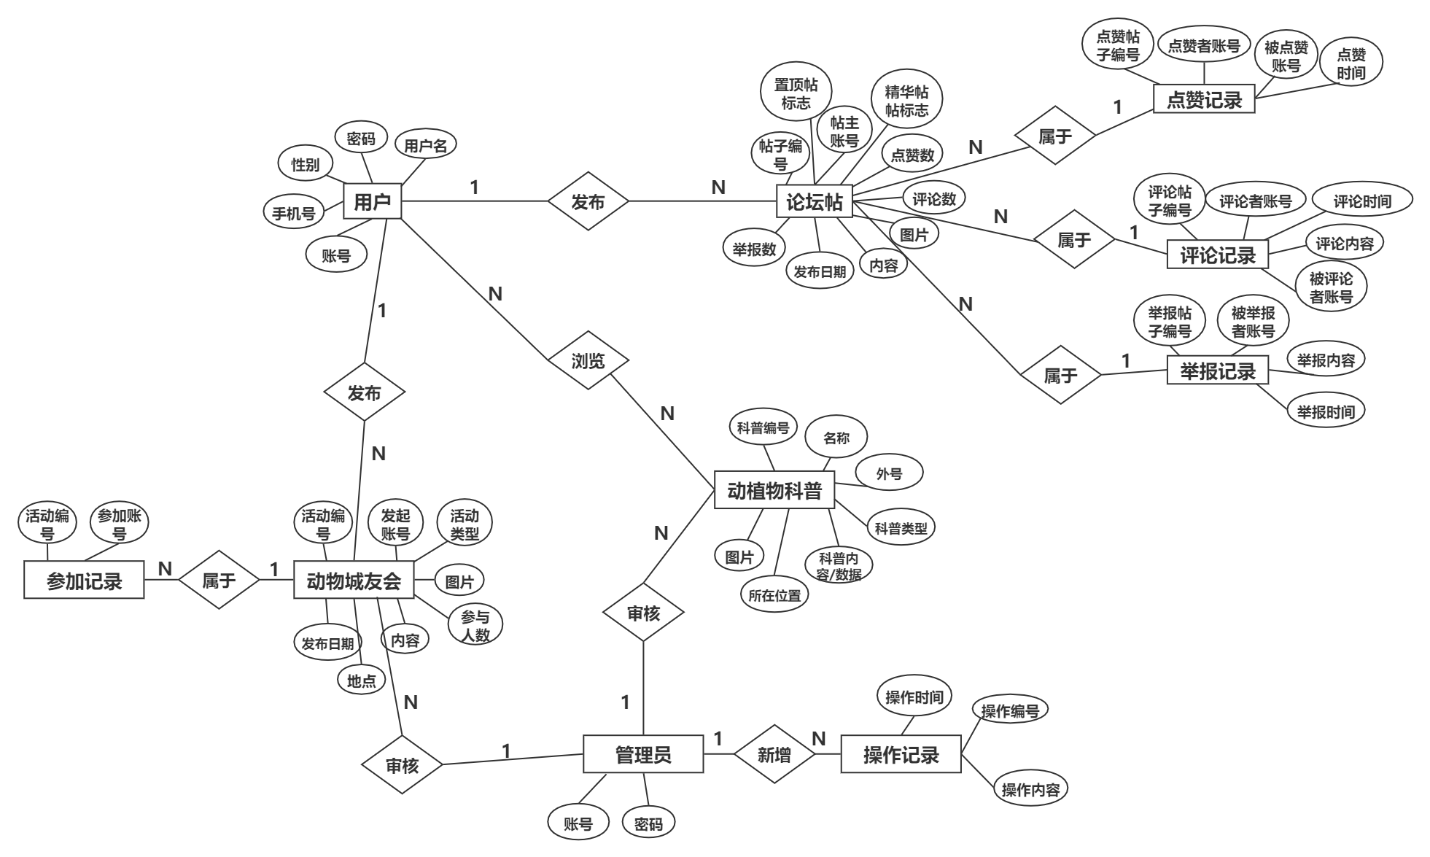
用户表设计（user）
字段名 | 中文名称 | 数据类型 | 能否为空 | 说明
userID | 用户ID | Varchar | 否 | 主键
userName | 用户昵称 | Varchar | 否
userPassword | 用户密码 | Varchar | 否
phone | 用户手机号 | Varchar | 否
gender | 用户性别 | Varchar | 否

论坛帖设计（forum）
字段名 | 中文名称 | 数据类型 | 能否为空 | 说明
postID | 帖子ID | Varchar | 否 | 主键
postPersonID | 贴主ID | Varchar | 否
postContent | 帖子内容 | Varchar | 否
postDate | 帖子发布时间 | Date | 否
postLikeNum | 点赞数量 | Varchar | 否
postCommentNum | 评论数量 | Varchar | 否

动植物科普设计（popularizationOfScience）
字段名 | 中文名称 | 数据类型 | 能否为空 | 说明
scienceID | 科普主角ID | Varchar | 否 | 主键
scienceType | 科普主角类型 | Varchar | 否
scienceContent | 科普主角内容 | Varchar | 否
scienceLocation | 科普主角所在位置 | Varchar | 否
scienceName | 科普主角姓名 | Varchar | 否
scienceNickname | 科普主角别名 | Varchar | 否

动物城友会设计（friendsofZootopia）[1]
字段名 | 中文名称 | 数据类型 | 能否为空 | 说明
activityID | 活动ID | Varchar | 否 | 主键
activityPersonID | 活动发起人ID | Varchar | 否
activityType | 活动类型 | Varchar | 否
activityParticipantsNum | 活动参与人数量 | Varchar | 否
activityContent | 活动内容 | Varchar | 否
activityLocation | 活动地点 | Varchar | 否
activityDate | 发布日期 | Date | 否

管理员表设计（admin）
字段名 | 中文名称 | 数据类型 | 能否为空 | 说明
adminID | 管理员ID | Varchar | 否 | 主键
adminPassword | 管理员密码 | Varchar | 否

参加记录（ParticipationRecord）
字段名 | 中文名称 | 数据类型 | 能否为空 | 说明
PRecID | 活动编号 | Int | 否 | 主键
PRecAcc | 参加账号 | Varchar | 否

操作记录（OperationRecord）
字段名 | 中文名称 | 数据类型 | 能否为空 | 说明
OpeID | 操作编号 | Int | 否 | 主键
OpeRec | 操作内容 | Varchar | 否
OpeDate | 操作时间 | Date

点赞记录（FavoriteRecord）
字段名 | 中文名称 | 数据类型 | 能否为空 | 说明
FaRecID | 点赞帖子编号 | Int | 否 | 主键
FaRecAcc | 点赞者账号 | Varchar | 否
FaRecAcced | 被点赞账号 | Varchar | 否
FaRecDate | 点赞时间 | Date | 否

评论记录（CommentRecord）
字段名 | 中文名称 | 数据类型 | 能否为空 | 说明
CommentID | 评论帖子编号 | Int | 否 | 主键
CommentAcc | 评论者账号 | Varchar | 否
CommentDate | 评论时间 | Date | 否
CommentCon | 评论内容 | Varchar | 否
CommentAcced | 被评论者账号 | Varchar | 否

举报记录（ReportRecord）
字段名 | 中文名称 | 数据类型 | 能否为空 | 说明
RepID | 举报帖子编号 | Int | 否 | 主键
RepAcc | 被举报者账号 | Varchar | 否
RepCon | 举报内容 | Varchar | 否
RepDate | 举报时间 | Date | 否

[1] Zootopia→《疯狂动物城》电影引用

4.1.3基本处理流程

4.1.3.1系统流程图
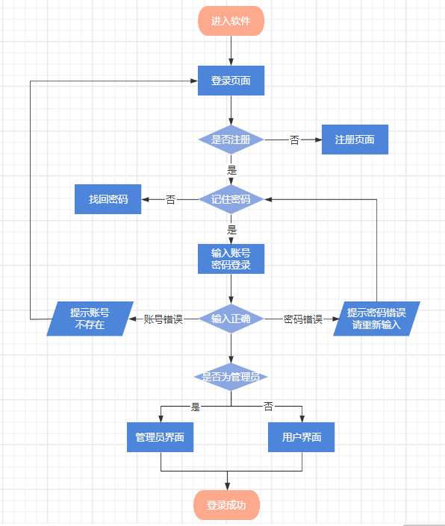登录系统流程图
打开小程序，首先是加载界面，需要使用功能时进入登录界面，没有账号的用户可以进入注册界面进行账号注册，，忘记密码的用户可以进入忘记密码界面使用手机号和账号重置密码，输入正确账号密码后将会根据账号类型（用户端和管理员端）读取对应数据库表的信息，进入相应身份的界面。
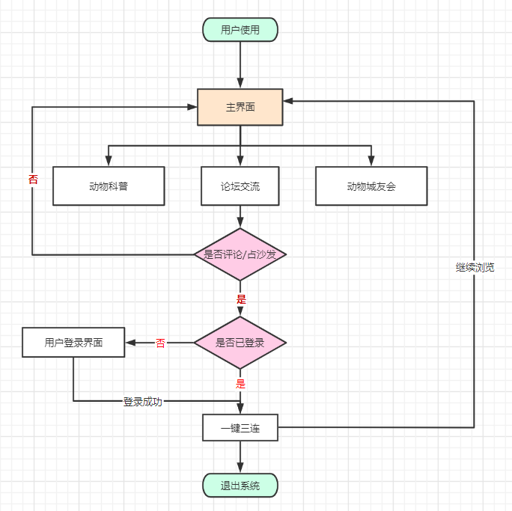
用户界面流程图
进入用户界面，有动物科普，论坛交流，动物城友会三个页面可以前往，论坛交流是用户主界面，用户可在此界面浏览城院内其他用户发出的有趣动态或者云撸猫，云撸狗，当然最初点赞评论时需要用户登录，可进入登录界面实现，图中未显示；选择动物科普界面，用户可根据筛选按键选择自己感兴趣的信息，也可以选择系统推荐直接浏览，并且配备用户添加科普内容功能，通过审核即可更新在系统里；选择动物城友会，可以浏览已发布的活动，也可以自己设下活动，经过审核实现上传，另设个人信息界面，用户既可以查看和自己相关的动态消息，也可以修改个人信息；
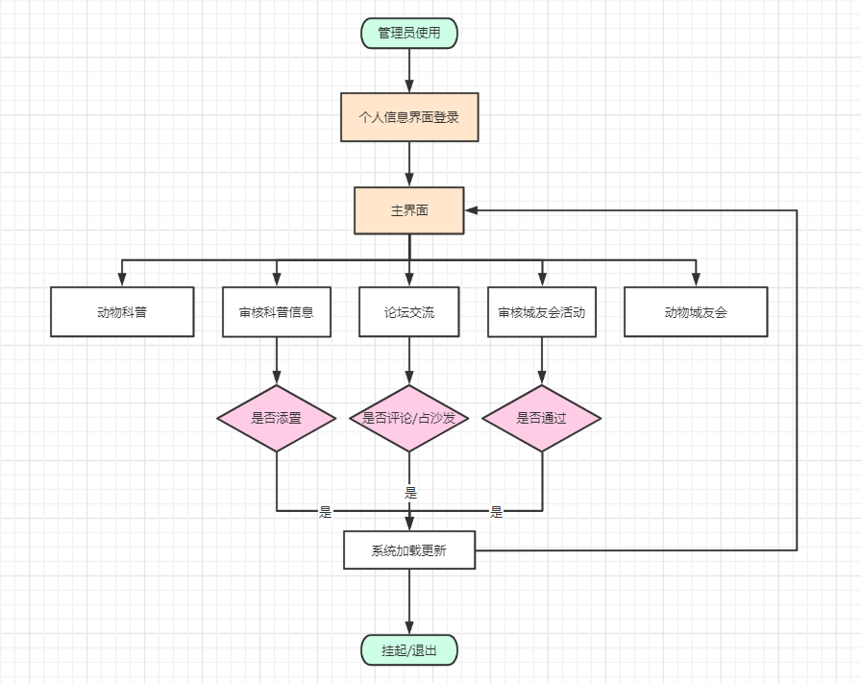
管理员界面流程图
首先需要进入个人信息界面实现登录（如已登录则无需重复）检测为管理员用户后更新局部页面布局，添加审核科普信息、审核城友会活动的功能，选择审核科普信息界面，审核其他用户上传的添置记录，也可以自己编辑词条，上传图片，填写完必要信息后实现上传，在用户申请城友会活动后，管理员审核该活动；选择个人信息进入个人信息界面，管理员既可以查看与本账号有关的信息，也可以修改密码、手机号，并且可以退出登录，可搜索用户将进入搜索用户页面，当用户量比较大时，管理员可以通过搜索用户快速找到目标用户。

4.1.3.2数据流程图

论坛系统数据流图
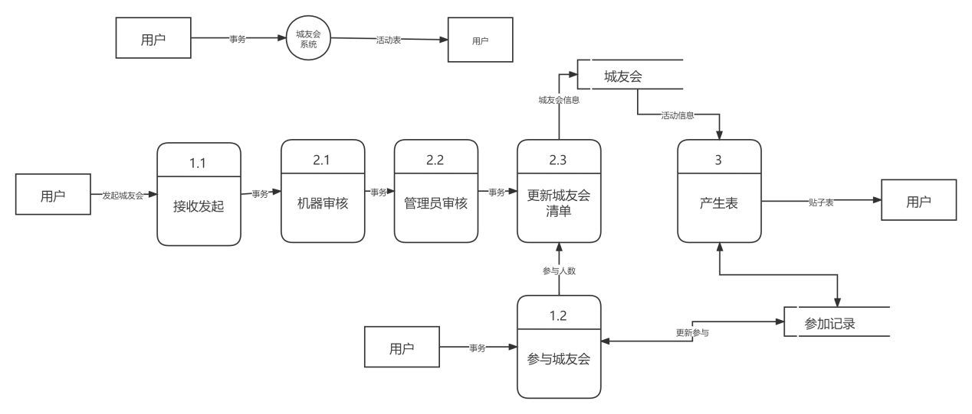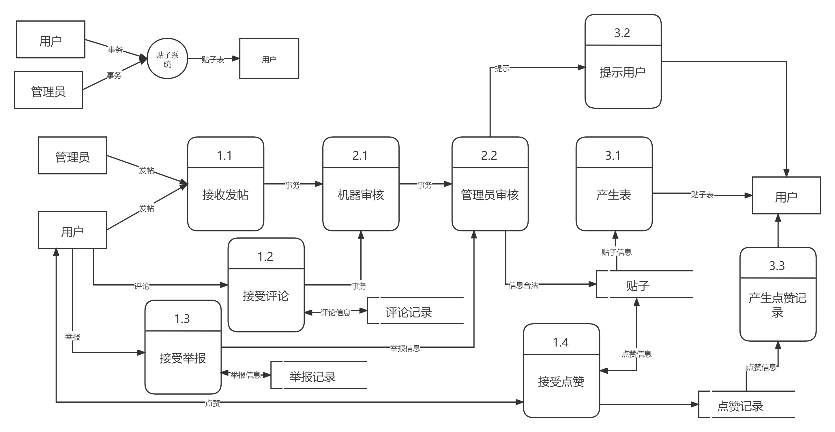
动物城友会系统数据流图
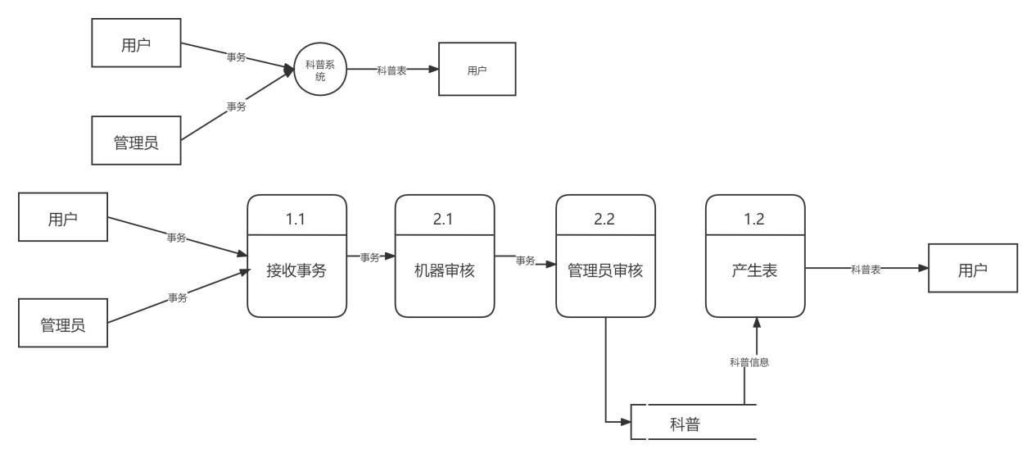
动物科普系统数据流图
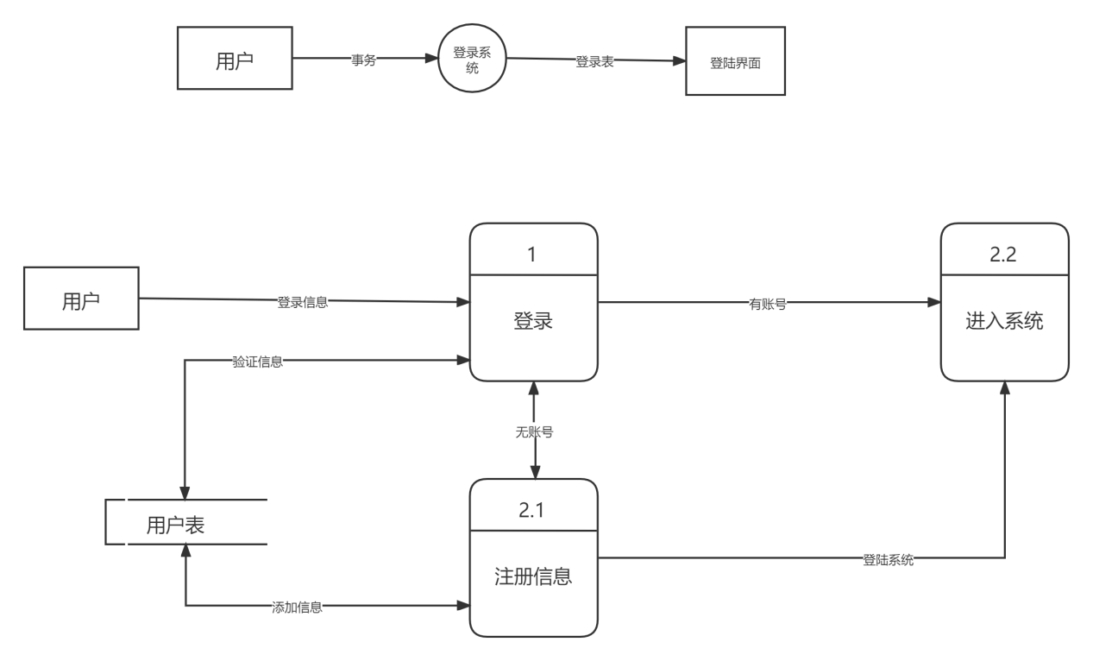
登录系统数据流图

用户发布点赞打赏贴子系统
用户对贴子进行了一种操作，系统接收这个操作，然后通过机器审核来初步判断这个过程中的操作合法不合法，合法就贴子数据库更新，并更新贴子内的内容，最后将合法贴子信息展示给用户

科普系统
用户对科普进行查看或编辑内容操作，系统接收到用户的操作后，通过机器审核来初步判断这个过程中的编辑内容合法不合法，合法就对科普数据库进行更新并将科普里的内容显示更新，最后展现到用户面前

活动系统
用户对活动进行维护更新进度，用户每对其活动做出进入下一阶段后，都要机器检查合法不合法，合法就对活动数据库更新并刷新界面，对用户展示

业务流图
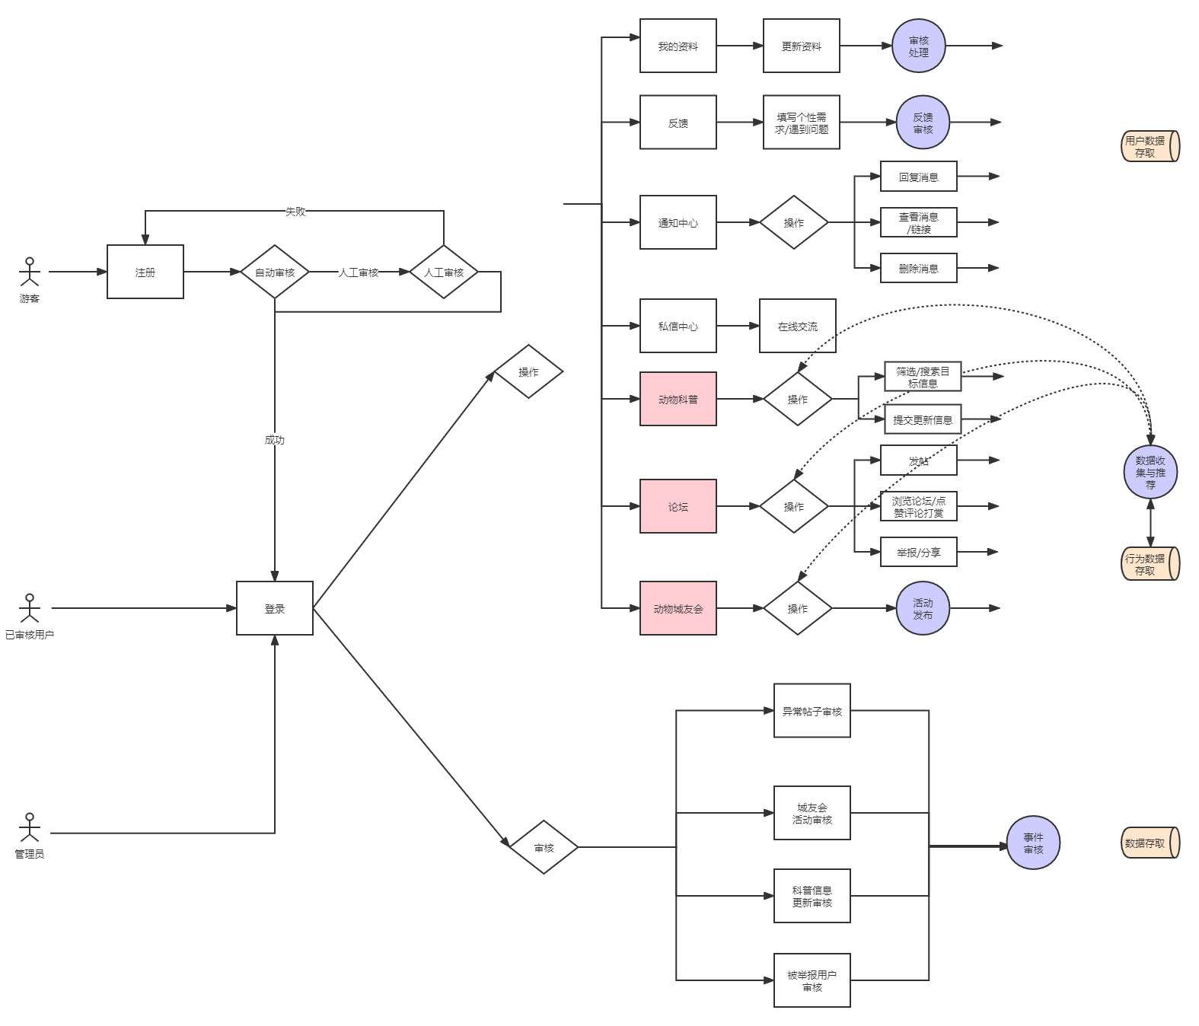

游客注册成为用户，用户可以进行各种功能的体验。论坛功能中可以进行浏览、发帖、点赞、评论、收藏等操作。动植物科普中可以进行筛选、浏览校内动植物的基本信息。动物城友会中可以进行活动浏览、参加以及发布操作等。

4.1.4系统体系结构

4.1.4.1系统配置项
TBD

4.1.4.2系统层次结构
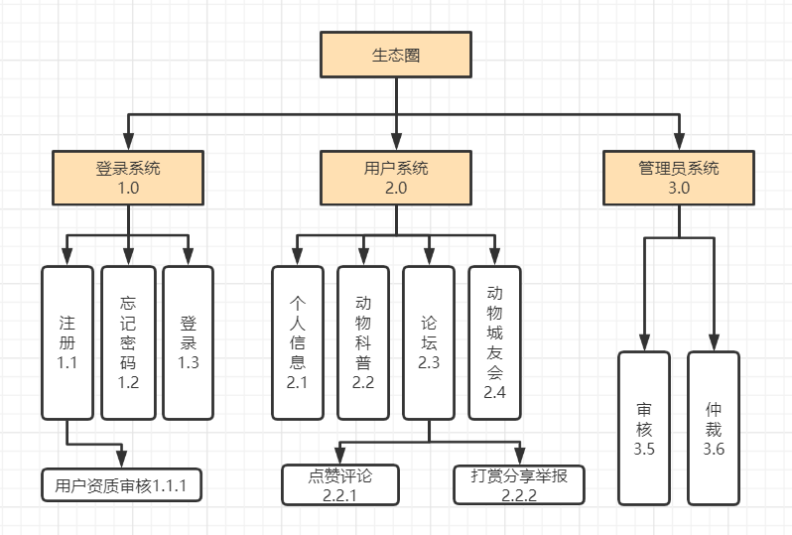
产品层次方框图

IPO表：
IPO表
系统：登录系统 作者： G005
模块：注册模块 日期：2021/11/17
编号： 1.1

注释：无
调用：无
处理：if（Exist(手机号)）then（“账号已存在”）
Else(“注册成功”)

局部数据元素：无

输入：手机号以及个人信息

输出：用户ID

被调用：无
IPO表
系统：登录系统 作者： G005
模块：忘记密码模块 日期：2021/11/17
编号： 1.2

注释：无
被调用：无

调用：无

输入：账号，短信验证码

输出：用户ID

处理：if（matching(手机号)）then（”输入验证码”） if（验证码==true）then（密码修改）
Else(“手机号/验证码不正确”)

局部数据元素：无

IPO表
系统：登录系统 作者： G005
模块：登录模块 日期：2021/11/17
编号： 1.3

注释：无
调用：无
处理：if（matching（账号+密码））then（“登录成功”）
Else(“账号或密码错误”)

局部数据元素：无

输入：账号、密码

输出：用户ID

被调用：无
IPO表
系统：用户系统 作者： G005
模块：个人信息模块 日期：2021/11/17
编号： 2.1

注释：无
被调用：无

调用：无

输入：个人信息

输出：用户ID

处理：if（changed(个人信息)）then(“个人信息修改成功”)

局部数据元素：无

IPO表
系统：用户系统 作者： G005
模块：动植物科普模块 日期：2021/11/17
编号： 2.2

注释：无
调用：无
处理：if（matching(动植物类型)）then（科普内容展示）

局部数据元素：无

输入：动植物类型

输出：动植物科普信息

被调用：无
IPO表
系统：用户系统 作者： G005
模块：论坛模块 日期：2021/11/17
编号： 2.3

注释：无
被调用：无

调用：无

输入：账户、内容图片

输出：论坛帖子

处理：if（publish(用户，帖子信息)）then（帖子创建）

局部数据元素：无

IPO表
系统：用户系统 作者： G005
模块：动物城友会模块 日期：2021/11/17
编号： 2.4

注释：无
调用：无
处理：if（publish(账户，活动内容)）then（活动展示）

局部数据元素：无

输入：账号+活动内容

输出：城友会互动活动

被调用：无
IPO表
系统：管理员系统 作者： G005
模块：审核模块模块 日期：2021/11/17
编号： 3.5

注释：无
被调用：无

调用：无

输入：审核决定

输出：审核结果

处理：if（审核通过）then（展示）
Else（驳回）

局部数据元素：无

IPO表
系统：登录系统 作者： G005
模块：资质审核模块 日期：2021/11/17
编号： 1.1.1

注释：无
调用：无
处理：if（正确率）=（合格率））then（“获得权限”）
Else(“答题错误过多，重新答题”)

局部数据元素：无

输入：答题

输出：审核结果

被调用：无
IPO表
系统：用户系统 作者： G005
模块：点赞评论模块 日期：2021/11/17
编号： 2.2.1

注释：无
被调用：无

调用：无

输入：点赞/评论

输出：点赞/评论

处理：if（审核通过（点赞/评论））then（展示内容）

局部数据元素：无

IPO表
系统：用户系统 作者： G005
模块：打赏分享举报模块 日期：2021.11/17
编号： 2.2.2

注释：无
调用：无
处理：if（打赏/分享/举报）then（“执行成功”+生成记录）

局部数据元素：无

输入：打赏人品值/分享/举报

输出：打赏/分享/举报

被调用：无
IPO表
系统：管理员系统 作者： G005
模块：仲裁模块 日期：2021/11/17
编号： 3.6

注释：无
被调用：无

调用：无

输入：仲裁决定

输出：仲裁结果

处理：if（举报数>=标准）
then(if（审核通过）then（冻结相关账号）)

局部数据元素：无

4.1.4.3系统配置项设计
  - 动植物科普
收集校园内的动植物照片和基本信息，也可以收集一些学生取的小名，例如“小黑”“小白”等外号，整理成词条供用户查询，同时加入一些物种知识，来作为一个科普类的功能。同时用户可以补充上传未被发现的动植物信息，后续更新会补充。
  - “云吸猫”“云撸狗”等
作为一个开放类的功能，用户可以拍照上传校园内的猫猫狗狗，或者松鼠，甚至是某条鱼。实时更新动物的位置信息和状态，和平台其他用户一起讨论，对小动物有进一步的关照。
  - “动物城友会”
用户可以通过这里发起自己想要为小动物举办的活动，可以是筹资投食、购买治疗药品等。发起活动的用户需要经过平台认证，并且保证后续活动透明公开，需要实时发布活动进展信息。
  - 管理员对信息的审核以及管理

4.2系统部件
TBD

4.3执行概念
本条用于描述系统部件之间的执行概念。用图示和说明表示部件之间的动态关系，即系统运行期间它们是如何交互的。其动态关系如下列几张图所示。

状态转换图
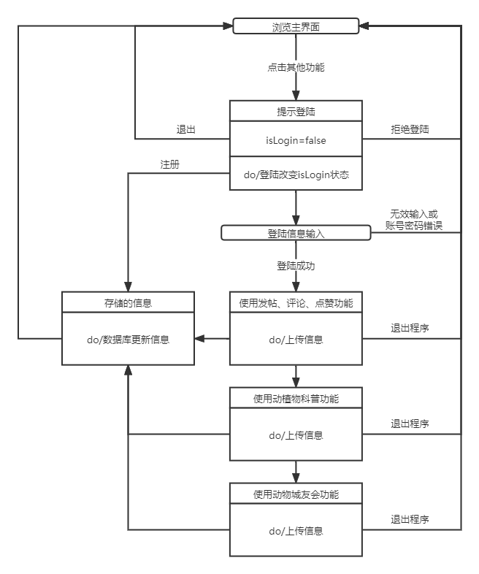
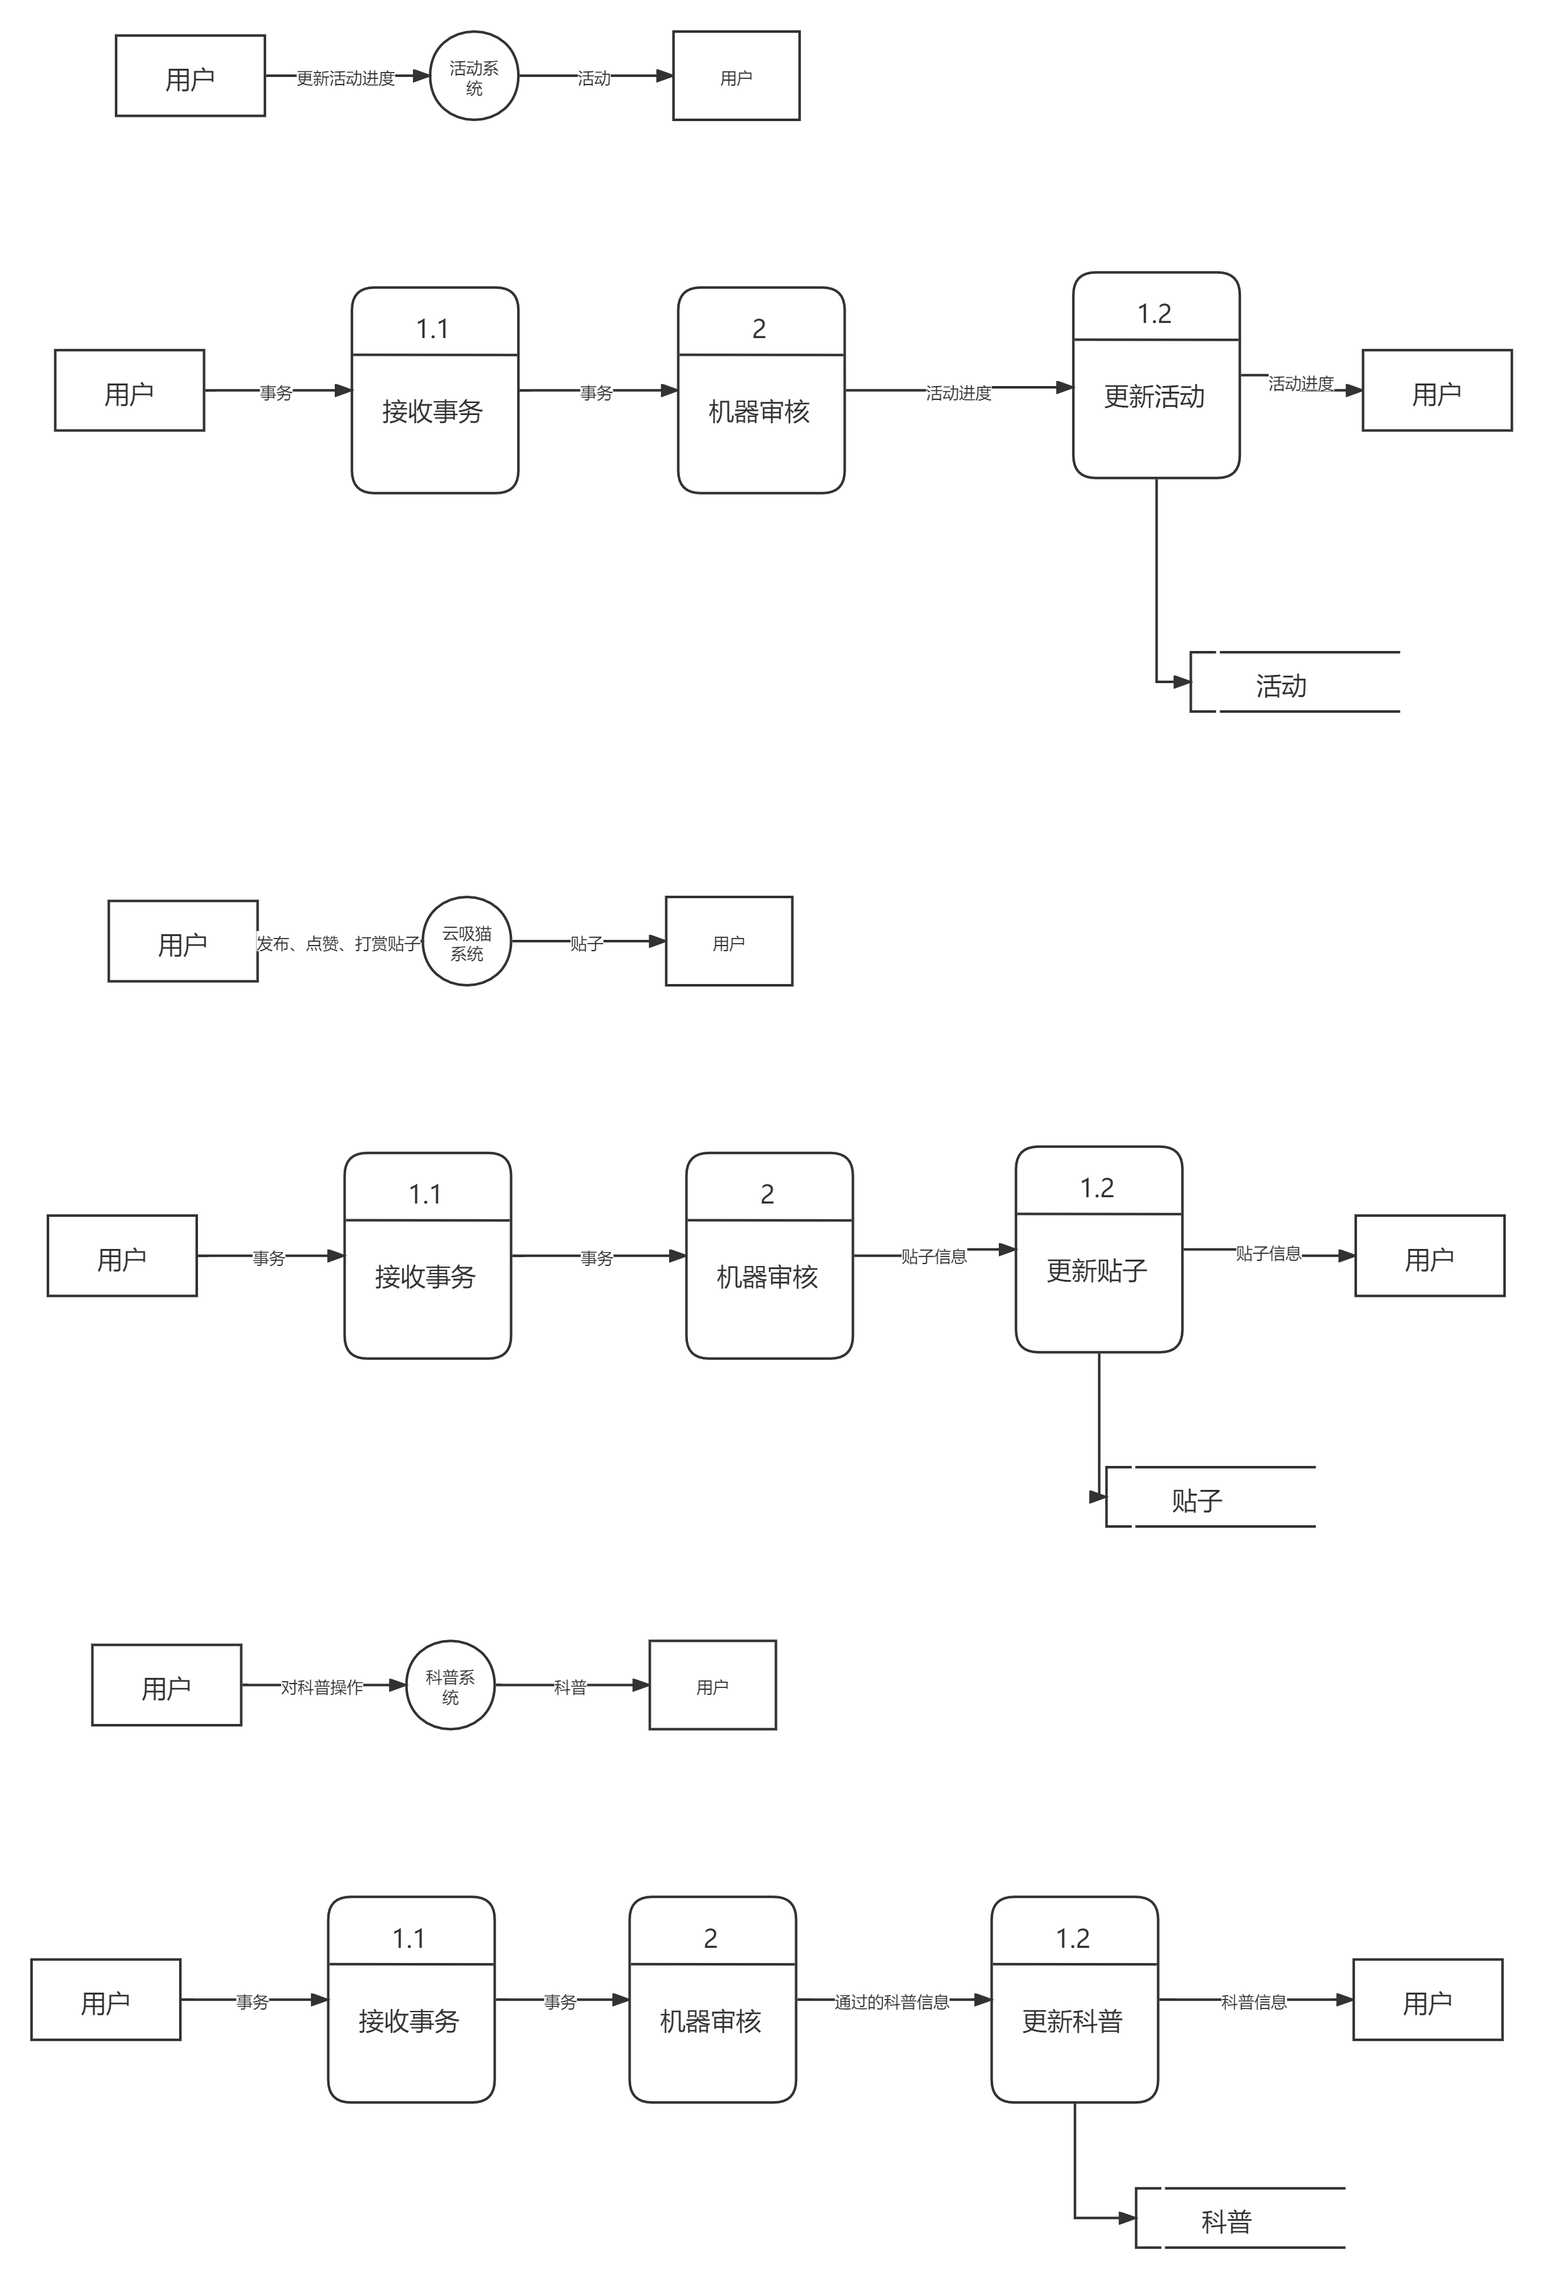
详细数据流图见本文档 4.1.3.2 数据流图

4.4接口设计
TBD

4.4.1接口标识和图表

TBD

5运行设计

5.1系统初始化
在部署小程序前清空所有用户数据、帖子数据、科普信息数据以及城友会数据，并数据库中添加初始管理员的账号密码

5.2运行控制
- 系统运行时，会由微信提供数据安全服务，另外，我们会对用户信息例如密码进行MD5加密再上传到数据库。
- 小程序只单独显示一个界面，其他界面在用户使用此界面时不会占用资源，待用户切换界面时，才会让另外一个界面占用资源。
- 外界的运行控制方式方法和操作步骤
  - 用户通过选择是否登陆进入论坛界面，论坛界面可浏览帖子，进行点赞评论收藏等操作，并且可以通过按钮进入其他功能界面
  - 选择功能后，进入到对应功能页面
  - 进入动植物科普页面，可以进行查看动植物信息功能
  - 进入动物城友会功能，可以进行查看现有的活动、发起活动和查看自己已加入的活动。
  - 进入地图、私信、我的、发帖等功能界面也会有对应的操作步骤提示
  - 若登录账号为管理员账号，则可以进行审核帖子等高级权限操作。

5.3运行结束
保存本地数据，关闭，清理缓存。

6系统出错处理设计

6.1出错信息
出错信息表：TBD

6.2补救措施
若发生小程序重大故障，则会暂时下线小程序，等待问题修补完毕后重新上线

7系统维护设计

7.1检测点的设计
- 每个帖子在发布前会自动检测帖子内是否包含敏感词或者敏感信息。
- 管理员会定时浏览已发布的帖子，若出现违规信息会进行手动删除。

7.2检测专用模块的设计
- 服务器会定时发送当前状态信息，若发现崩溃则会记录在日志中并自动重启
TBD

8尚待解决的问题
- 对于小程序所需技术的掌握程度不够深，需要加强学习
- 对于用户可能提出的需求还未做考虑

9需求的可追踪性
TBD

10注解
Android：安卓是一种基于Linux内核（不包含GNU组件）的自由及开放源代码的操作系统。
Android Studio：谷歌推出的一个Android集成开发工具，基于IntelliJ IDEA. 类似 Eclipse ADT，Android Studio 提供了集成的 Android 开发工具用于开发和调试。
APP：手机软件，主要指安装在智能手机上的软件，完善原始系统的不足与个性化。使手机完善其功能，为用户提供更丰富的使用体验的主要手段。
Bugzilla ：一个开源的缺陷跟踪系统（Bug-Tracking System），它可以管理软件开发中缺陷的提交（new），修复（resolve），关闭（close）等整个生命周期。
Dart：Dart是一种针对 web 和移动设备开发进行了优化的编程语言。
CSCI：计算机软件配置项(Computer Software Configuration Item)。
Flutter：Flutter 是 Google 开源的 UI 工具包，帮助开发者通过一套代码库高效构建多平台精美应用，支持移动、Web、桌面和嵌入式平台。
IOS: iOS是由苹果公司开发的移动操作系统。
Mysql：Mysql是一种关系数据库管理系统，关系数据库将数据保存在不同表中，增加了速度提高了灵活性。
Spring Boot：SpringBoot是由Pivotal团队在2013年开始研发、2014年4月发布第一个版本的全新开源的轻量级框架。它基于Spring4.0设计，不仅继承了Spring框架原有的优秀特性，而且还通过简化配置来进一步简化了Spring应用的整个搭建和开发过程。
Windows：Windows操作系统是美国微软公司研发的一套操作系统。
JSON 配置：JSON 是一种数据格式，并不是编程语言，在小程序中，JSON扮演的静态配置的角色。
WXML 模板：从事过网页编程的人知道，网页编程采用的是 HTML + CSS + JS 这样的组合，其中 HTML 是用来描述当前这个页面的结构，CSS 用来描述页面的样子，JS 通常是用来处理这个页面和用户的交互。
WXSS：具有 CSS 大部分的特性，小程序在 WXSS 也做了一些扩充和修改。

附录
参考资料：
[1]项目计划书模板（GB/T8567-2006）
[2]《软件工程导论》 总体设计 p.92-115
[3]《软件工程导论》 软件配置管理p.328-331
[4]Spring Boot官网：https://spring.io/projects/spring-boot
[5]微信小程序官方文档：https://developers.weixin.qq.com/doc/
[6]GB+T-8567-2006计算机软件文档编制规范 -系统设计说明(SSDD)
[7]

